1. Write the HTML for the following screen.

**Pratik Gupta**

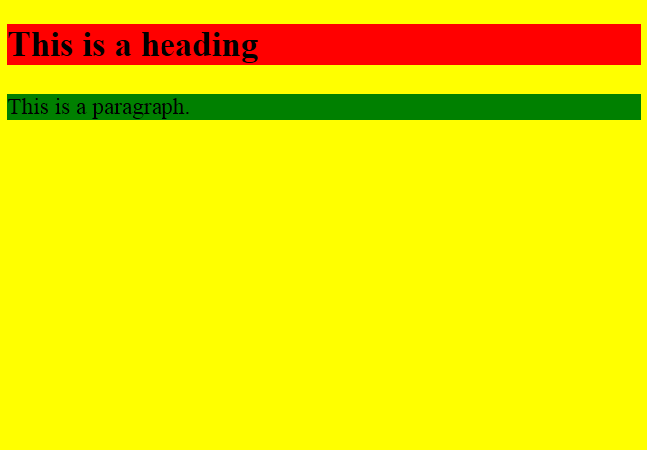

**HTML CODE :-**

<!DOCTYPE html>

<html lang="en">

<head>

    <meta charset="UTF-8">

    <meta http-equiv="X-UA-Compatible" content="IE=edge">

    <meta name="viewport" content="width=device-width, initial-scale=1.0">

    <title>Assignment-1</title>

</head>

<style>

    * {

        margin: 0%;

        background-color: rgb(255, 255, 117);

    }

    .heading {

        color: white;

        margin: 10px 15px 25px 15px;

        background-color: rgb(241, 29, 29);

    }

    .paragraph {

        color: rgb(255, 255, 255);

        margin: 0 15px 0 15px;

        background-color: rgb(2, 187, 2);

    }

</style>

<body>

    <div class="container">

        <div class="heading">

            <h1 class="heading">This is a heading</h1>

        </div>

        <div class="paragraph">

            <p class="paragraph">This is a paragraph</p>

        </div>

    </div>

</body>

</html>

**Output :-**

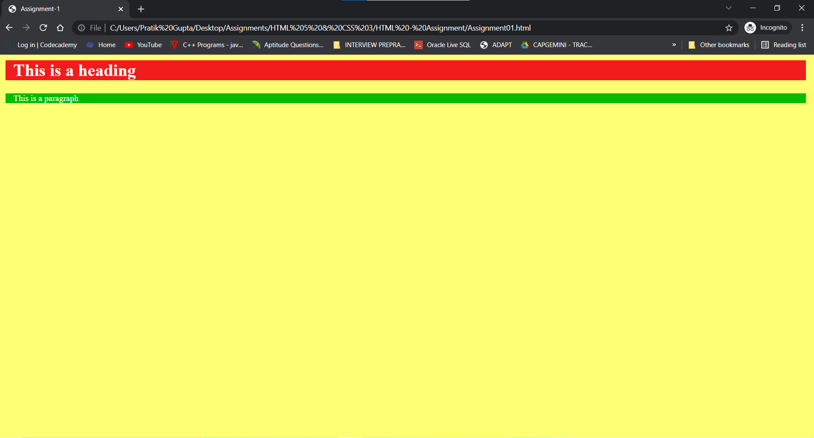

1. Write HTML for the following text and images below? The first image has a square border and the second image has no border.

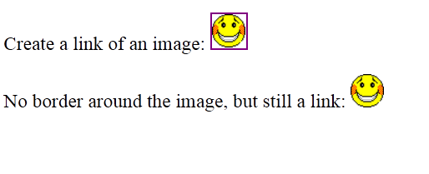

<!DOCTYPE html>

<html lang="en">

<head>

    <meta charset="UTF-8">

    <meta http-equiv="X-UA-Compatible" content="IE=edge">

    <meta name="viewport" content="width=device-width, initial-scale=1.0">

    <title>Assignment-2</title>

</head>

<style>

    .container {

        border: 2px solid black;

        margin: 10px 15px 0 15px;

        padding: auto;

        display: block;

    }

    #border {

        border: 1px solid black;

    }

    .border,

    .no-border {

        margin: 20px;

        display: flex;

    }

</style>

<body>

    <div class="container">

        <div class="border">

            <h3 class="border">Create Link of an image: </h3>

            <img id="border" src="https://img.icons8.com/cotton/50/000000/grinning-face-with-big-eyes-icon--v2.png" />

        </div>

        <div class="no-border">

            <h3 class="no-border">No border around the image, but still a link: </h3>

            <img id="no-border"

                src="https://img.icons8.com/cotton/50/000000/grinning-face-with-big-eyes-icon--v2.png" />

        </div>

    </div>

</body>

</html

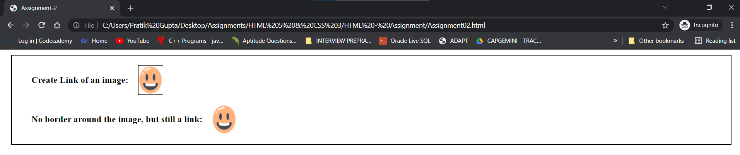

1. Write the HTML for the following text. Do **not** consider the outermost border :

|  |  |  |  |  |  |  |  |  |  |  |  |  |
| --- | --- | --- | --- | --- | --- | --- | --- | --- | --- | --- | --- | --- |
| **This table has no borders:**   |  |  |  | | --- | --- | --- | | 100 | 200 | 300 | | 400 | 500 | 600 |   **And this table has no borders:**   |  |  |  | | --- | --- | --- | | 100 | 200 | 300 | | 400 | 500 | 600 | |

<!DOCTYPE html>

<html lang="en">

<head>

    <meta charset="UTF-8">

    <meta http-equiv="X-UA-Compatible" content="IE=edge">

    <meta name="viewport" content="width=device-width, initial-scale=1.0">

    <title>Assignment-3</title>

</head>

<style>

    .container {

        width: fit-content;

        border: 2px solid;

    }

    table,

    td {

        border: 1px ridge;

    }

    td {

        padding: 5px;

    }

    div {

        margin: 15px;

    }

</style>

<body>

    <div class="container">

        <div class="one-column">

            <table class="one-column">

                <thead>

                    <h4>One Column: </h4>

                </thead>

                <tr>

                    <td>100</td>

                </tr>

            </table>

        </div>

        <div class="one-column-two-rows">

            <table class="one-column-tow-rows">

                <thead>

                    <h4>One Row and Three Columns: </h4>

                </thead>

                <tr>

                    <td>100</td>

                    <td>200</td>

                    <td>300</td>

                </tr>

            </table>

        </div>

        <div class="multiple">

            <table class="multiple">

                <thead>

                    <h4>Two Rows and Three Columns: </h4>

                </thead>

                <tr>

                    <td>100</td>

                    <td>200</td>

                    <td>300</td>

                </tr>

                <tr>

                    <td>400</td>

                    <td>500</td>

                    <td>600</td>

                </tr>

            </table>

        </div>

    </div>

</body>

</html>

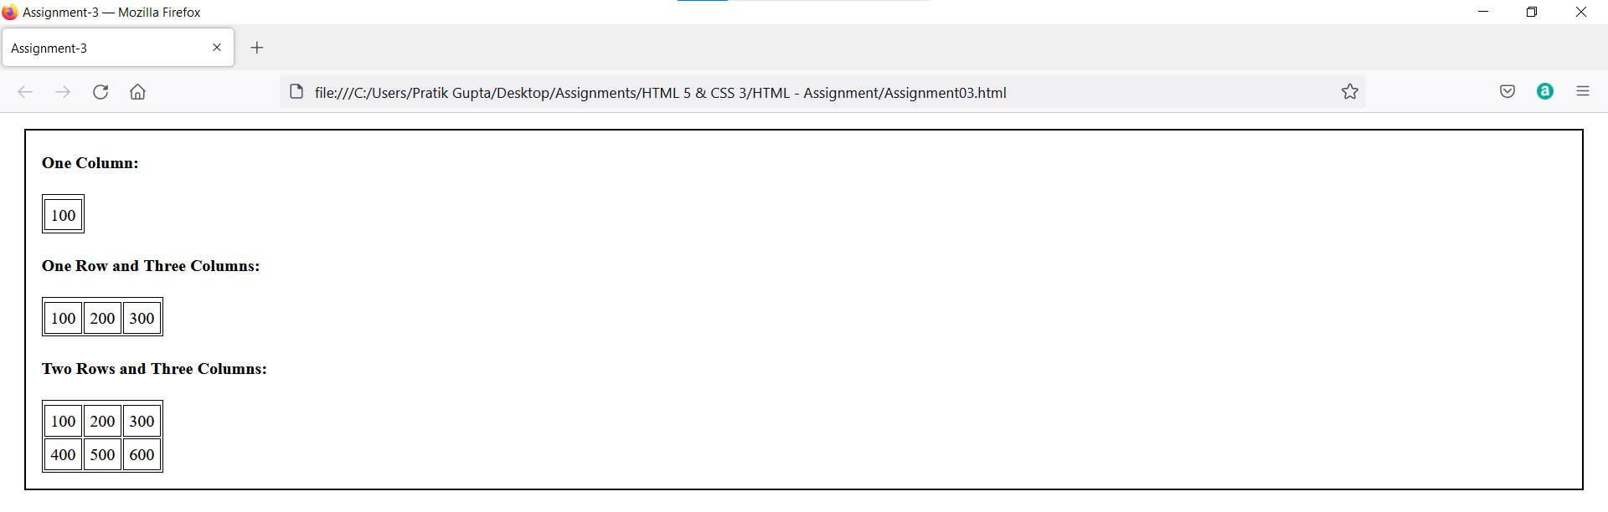

1. Write the HTML for the following text. Do **not** consider the outermost border :

|  |
| --- |
| **Numbered list:**   1. Apples 2. Bananas 3. Lemons 4. Oranges   **Letters list:**   1. Apples 2. Bananas 3. Lemons 4. Oranges   **Lowercase letters list:**   1. Apples 2. Bananas 3. Lemons 4. Oranges   **Roman numbers list:**   1. Apples 2. Bananas 3. Lemons 4. Oranges   **Lowercase Roman numbers list:**   1. Apples 2. Bananas 3. Lemons 4. Oranges |

<!DOCTYPE html>

<html lang="en">

<head>

    <meta charset="UTF-8">

    <meta http-equiv="X-UA-Compatible" content="IE=edge">

    <meta name="viewport" content="width=device-width, initial-scale=1.0">

    <title>Assignment-4</title>

</head>

<style>

    .container {

        border: 1px solid;

        width: fit-content;

    }

    .border table,

    .border td {

        border: 1px ridge;

    }

    div,

    h3 {

        margin: 10px;

    }

</style>

<body>

    <div class="container">

        <div class="border">

            <table class="border">

                <div class="head">

                    <h3>

                        <thead>

                            This table has borders:

                        </thead>

                    </h3>

                </div>

                <tr>

                    <td>100</td>

                    <td>200</td>

                    <td>300</td>

                </tr>

                <tr>

                    <td>400</td>

                    <td>500</td>

                    <td>600</td>

                </tr>

            </table>

        </div>

        <div class="no-border">

            <table class="no-border">

                <div class="head">

                    <h3>

                        <thead>

                            This table has no borders:

                        </thead>

                    </h3>

                </div>

                <tr>

                    <td>100</td>

                    <td>200</td>

                    <td>300</td>

                </tr>

                <tr>

                    <td>400</td>

                    <td>500</td>

                    <td>600</td>

                </tr>

            </table>

        </div>

    </div>

</body>

</html>

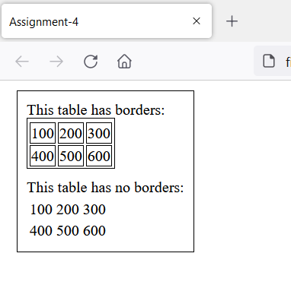

1. Write the HTML for the following image shown below. **Note:** The characters in a password field are masked (shown as asterisks or circles). Do **not** consider the outermost border :

|  |
| --- |
| Username:  Password: |

<!DOCTYPE html>

<html lang="en">

<head>

    <meta charset="UTF-8">

    <meta http-equiv="X-UA-Compatible" content="IE=edge">

    <meta name="viewport" content="width=device-width, initial-scale=1.0">

    <title>Assignment-5</title>

</head>

<style>

    * {

        margin: 0%;

    }

    .container {

        margin: 5px 25px;

        border: 1px solid;

        width: fit-content;

        padding: 10px 20px 10px 20px;

    }

    .list {

        margin: 8px;

    }

</style>

<body>

    <div class="container">

        <div class="numbered">

            <h3>Numbered List:</h3>

            <div class="list">

                <ol type="1">

                    <li>Apples</li>

                    <li>Bananas</li>

                    <li>Lemons</li>

                    <li>Oranges</li>

                </ol>

            </div>

        </div>

        <div class="letters">

            <h3>Letters List:</h3>

            <div class="list">

                <ol type="A">

                    <li>Apples</li>

                    <li>Bananas</li>

                    <li>Lemons</li>

                    <li>Oranges</li>

                </ol>

            </div>

        </div>

        <div class="lowercase-letters">

            <h3>Lowercase Letters List:</h3>

            <div class="list">

                <ol type="a">

                    <li>Apples</li>

                    <li>Bananas</li>

                    <li>Lemons</li>

                    <li>Oranges</li>

                </ol>

            </div>

        </div>

        <div class="roman-numbers">

            <h3>Roman Numbers List:</h3>

            <div class="list">

                <ol type="I">

                    <li>Apples</li>

                    <li>Bananas</li>

                    <li>Lemons</li>

                    <li>Oranges</li>

                </ol>

            </div>

        </div>

        <div class="lowercase-roman">

            <h3>Numbered List:</h3>

            <div class="list">

                <ol type="i">

                    <li>Apples</li>

                    <li>Bananas</li>

                    <li>Lemons</li>

                    <li>Oranges</li>

                </ol>

            </div>

        </div>

    </div>

</body>

</html>

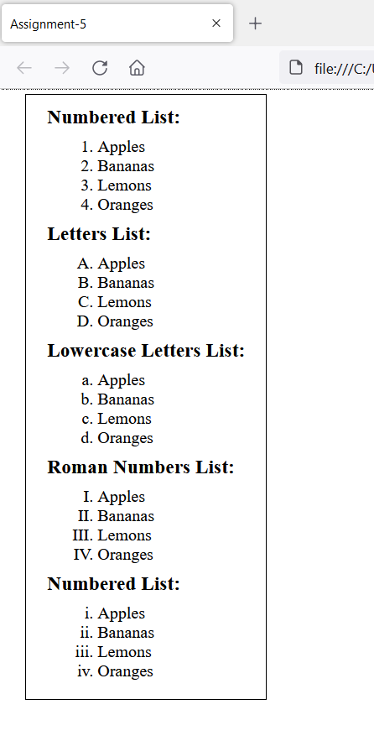

1. Write the HTML for the following image shown below. Do **not** consider the outermost border :

|  |
| --- |
|  |

<!DOCTYPE html>

<html lang="en">

<head>

    <meta charset="UTF-8">

    <meta http-equiv="X-UA-Compatible" content="IE=edge">

    <meta name="viewport" content="width=device-width, initial-scale=1.0">

    <title>Assignment-6</title>

</head>

<style>

    * {

        margin: 0%;

    }

    .container {

        margin: 20px 30px;

        border: 2px solid;

        width: fit-content;

        padding: 20px;

    }

    .input-box {

        padding: 10px;

        justify-content: space-evenly;

    }

    input {

        padding: 5px;

    }

</style>

<body>

    <div class="container">

        <div class="form">

            <form>

                <div class="input-box">

                    <label for="username">Username : </label>

                    <input type="text">

                </div>

                <div class="input-box">

                    <label for="username">Password : </label>

                    <input type="password">

                </div>

            </form>

        </div>

    </div>

</body>

</html>

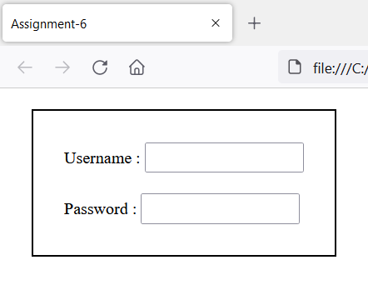

1. Write the HTML for the following image shown below. Do **not** consider the outermost border :

|  |  |  |  |  |  |
| --- | --- | --- | --- | --- | --- |
| |  |  | | --- | --- | | top | | | left | right |  |  | | --- | |  | |

<!DOCTYPE html>

<html lang="en">

<head>

    <meta charset="UTF-8">

    <meta http-equiv="X-UA-Compatible" content="IE=edge">

    <meta name="viewport" content="width=device-width, initial-scale=1.0">

    <title>Assignment-7</title>

</head>

<style>

    * {

        margin: 0%;

    }

    .container {

        margin: 30px 50px;

        border: 1px solid;

        width: fit-content;

        padding: 20px;

    }

    .input-group {

        margin: 10px;

    }

    .button {

        margin: 25px 10px;

    }

</style>

<body>

    <div class="container">

        <div class="form">

            <form>

                <div class="input-group">

                    <input type="checkbox" id="vehicle1" value="Bike">

                    <label for="vehicle1">I have a bike</label>

                </div>

                <div class="input-group">

                    <input type="checkbox" id="vehicle2" value="Car">

                    <label for="vehicle2">I have a car</label>

                </div>

                <div class="button">

                    <button type="submit">

                        Submit

                    </button>

                </div>

            </form>

        </div>

    </div>

</body>

</html>

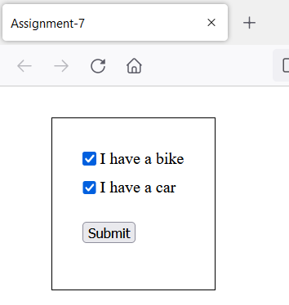

8)Write the HTML for the following image shown below. Do not consider the outermost border :

|  |  |  |  |  |
| --- | --- | --- | --- | --- |
| |  |  | | --- | --- | | topleft | topright | | botleft | botright | |

<!DOCTYPE html>

<html lang="en">

<head>

    <meta charset="UTF-8">

    <meta http-equiv="X-UA-Compatible" content="IE=edge">

    <meta name="viewport" content="width=device-width, initial-scale=1.0">

    <title>Assignment-8</title>

</head>

<style>

    * {

        margin: 0%;

    }

    .container {

        border: 1px solid;

        width: fit-content;

        padding: 20px;

    }

    table,

    td,

    th {

        border: 1px solid;

        border-collapse: collapse;

        padding: 30px;

    }

    th {

        text-align: left;

    }

</style>

<body>

    <div class="container">

        <div class="table">

            <table>

                <tr style="background-color: rgb(159, 255, 159);">

                    <th colspan="2">top</th>

                </tr>

                <tr>

                    <td rowspan="2">left</td>

                    <td rowspan="2">right</td>

                </tr>

            </table>

        </div>

    </div>

</body>

</html>

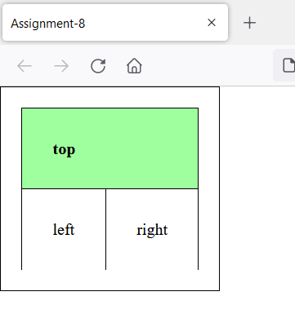

9)Write the HTML for the following image shown below. Do not consider the outermost border :

<!DOCTYPE html>

<html lang="en">

<head>

    <meta charset="UTF-8">

    <meta http-equiv="X-UA-Compatible" content="IE=edge">

    <meta name="viewport" content="width=device-width, initial-scale=1.0">

    <title>Assignment-9</title>

</head>

<style>

    * {

        margin: 0%;

    }

    .container {

        border: 1px solid;

        width: fit-content;

        padding: 20px;

    }

    table,

    td,

    th {

        border: 1px solid;

        border-collapse: collapse;

    }

    td {

        padding-top: 30px;

        text-align: end;

    }

</style>

<body>

    <div class="container">

        <div class="table">

            <table>

                <tr style="background-color: rgb(159, 255, 159);">

                    <th>topleft</th>

                    <th>topright</th>

                </tr>

                <tr>

                    <td rowspan="2">bottomleft</td>

                    <td rowspan="2">bottomright</td>

                </tr>

            </table>

        </div>

    </div>

</body>

</html>

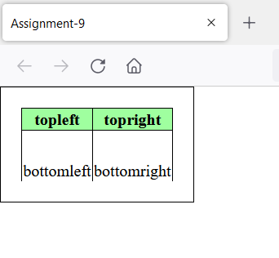 Bottom of Form